 | ИСПОЛНИТЕЛЬНЫЙ КОМИТЕТ ГОРОДА МАМАДЫШ  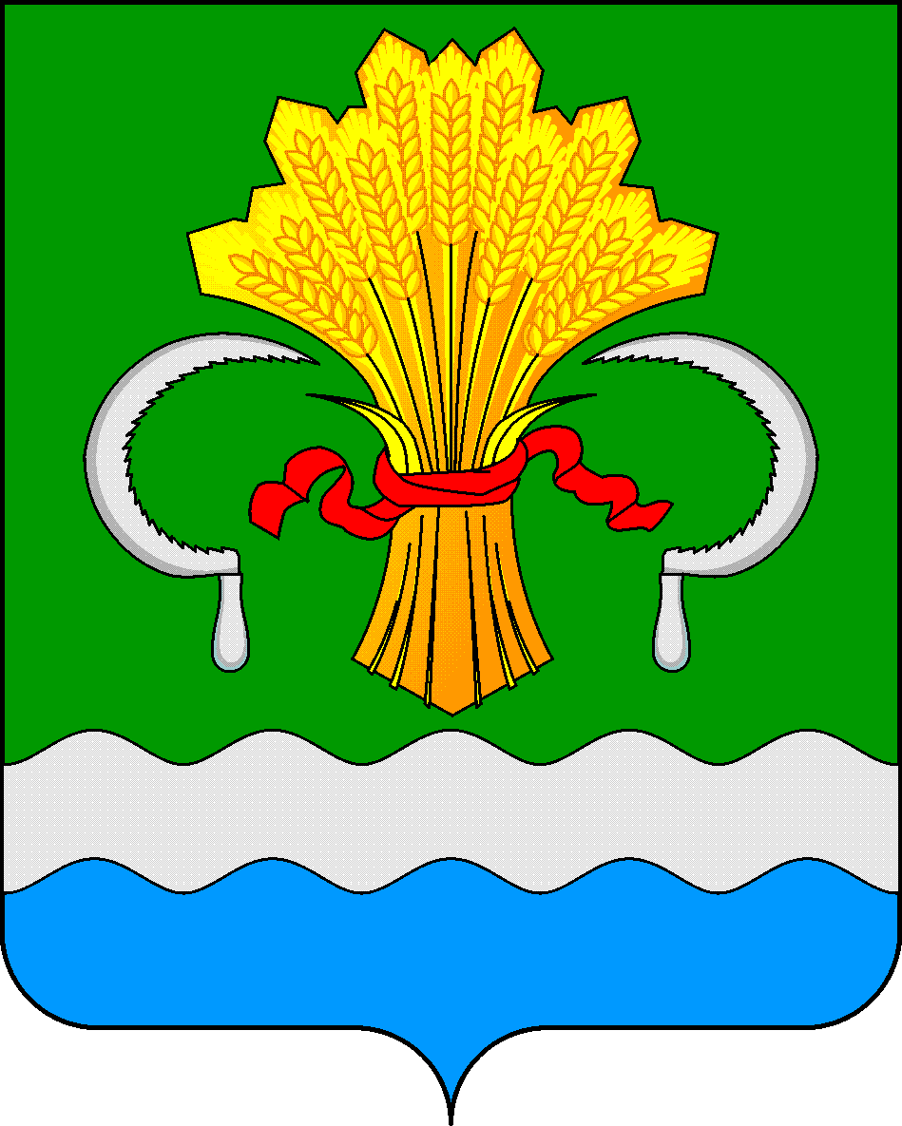  МАМАДЫШСКОГО  МУНИЦИПАЛЬНОГО РАЙОНА  РЕСПУБЛИКИ ТАТАРСТАН  ул.М.Джалиля, д.23/33, г. Мамадыш,  Республика Татарстан, 422190 |  | ТАТАРСТАН  РЕСПУБЛИКАСЫНЫҢ  МАМАДЫШ МУНИЦИПАЛЬ  РАЙОНЫНЫҢ МАМАДЫШ ШӘҺӘРЕ БАШКАРМА КОМИТЕТЫ  М.Җәлил ур, 23/33 й., Мамадыш ш.,  Татарстан Республикасы, 422190
 | Тел.: (85563) 3-31-55, факс 3-17-51,e-mail: Gorod.Mam@tatar.ru, www.mamadysh..tatarstan.ru
 | Постановление  № 125 |  | Карар  от «05» февраля 2019 г.

Татарстан Республикасы Мамадыш муниципаль районы

Мамадыш шәһәренең Төньяк микрорайонында

линияле объект территориясен ызанлау һәм

планлаштыру проектын әзерләү хакында

Татарстан Республикасы Мамадыш муниципаль районы «Мамадыш шәһәре" муниципаль берәмлеге чикләрендә урнашкан территориянең тотрыклы үсешен тәэмин итү максатларында, «Татинвестгражданпроект» дәүләт унитар предприятиясенең "Мамадыш шәһәренең Төньяк микрорайнында «Газпром трансгаз Казан» ҖЧҖнең линия объектын планлаштыру һәм межалау проектын эшләү турында» 29.01.2019 ел, 825/19 санлы мәрәҗәгате белән бәйле рәвештә, Татарстан Республикасы Мамадыш муниципаль районының Мамадыш шәһәре Башкарма комитеты турындагы Нигезләмә, Россия Федерациясе Шәһәр төзелеше кодексының 45, 46 маддәләре, «Россия Федерациясендә җирле үзидарә оештыруның гомуми принциплары турында " 2003 елның 16 октябрендәге 131-ФЗ номерлы Федераль закон нигезендә , Татарстан Республикасы Мамадыш муниципаль районы Мамадыш шәһәре Башкарма комитеты

к а р а р б и р ә:

1. Татарстан Республикасы Мамадыш муниципаль районының «Мамадыш шәһәре» муниципаль берәмлеге Төньяк чикләрендә урнашкан Гаилә, Спорт, Аэродром, Запольская, Мөбәрәкҗанов, Фестиваль, Гайфетдинов, Урман, Җиләкле, Каенлы, Смирнов, Яруллин, Иванов, Мөхәммәтшин, Наратлык, Исхакый, Сафин урамнарына газүткәргеч үткәрү линияле объектны ызанлау һәм планлаштыру проектын әзерләү эшләрен башларга.

2. Әлеге караны районның «Нократ» («Вятка») газетасында, интернет мәгълүмати- коммуникацион челтәрендәге Татарстан Республикасының http://pravo.tatarstan.ru хокукый рәсми порталында һәм Мамадыш муниципаль районының http://mamadysh.tatarstan.ru рәсми сайтында урнаштыру юлы белән халыкка иъглан итәргә.

3. Әлеге карарның үтәлешен контрольгә алуны Мамадыш шәһәре Башкарма комитеты җитәкчесе урынбасары Р.Р. Дөлмиевка йөкләргә.

Җитәкче Р.М. Гарипов

